W-TRS-4.26-1650红外热电堆传感器
规格书V1.0

特点 | 应用
- 配备4.26μm窄带滤光片 | - NDIR CO₂气体探测器
- 集成自检测、自校准模块 | - 空调系统、通风系统
- 快速响应 | - 室内、车内空气质量检测器
- NTC热敏电阻补偿 | - 呼吸监测
- TO-46金属管壳封装

一、性能参数

表1. 传感器性能参数表
参数 | 参数值 | 单位
芯片尺寸 | 1650 × 1650 | μm²
敏感区域 | 1100 × 1100 | μm²
视场角 | 55 | °
电阻 | 175 ± 15 | kΩ
电阻温度系数 | 0.02 | %/K
响应率 | 65 | V/W（500K，5.5μm长通）
时间常数 | 5 | ms（500K，1Hz）
NEP | 0.97 | nW/Hz^{1/2}
噪声电压 | 54 | nV/Hz^{1/2}（r,m,s 300K）
探测率 | 2.09E08 | cmHz^{1/2}/W
热敏电阻阻值 | 100 ± 2% | kΩ (25℃)
热敏电阻Beta值 | 3950 ± 1% | K(25℃/50℃)
测量温度 | -20 ~ 400 | ℃
工作温度 | -30 ~ 120 | ℃

表2. 滤光片性能参数表
参数 | 参数值 | 单位
中心波长 | 4.26 | μm
半波宽 | 190 | nm
峰值透过率 | >80 | %

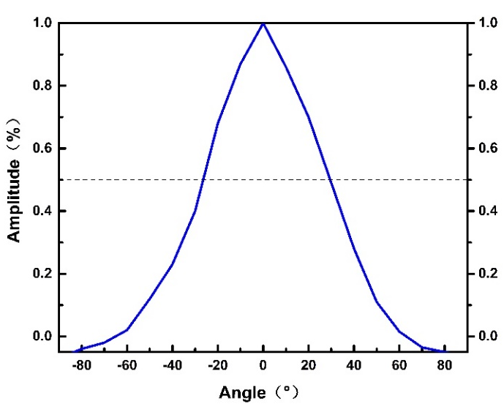

图1. 传感器视场角

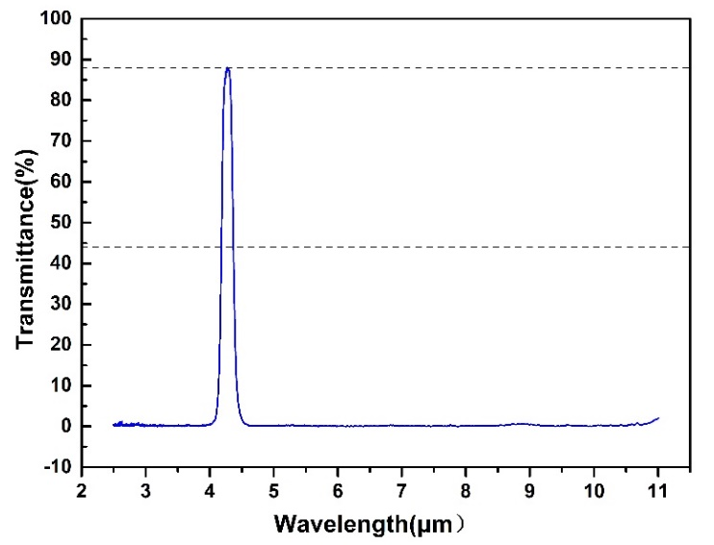

图2. 滤光片透射光谱

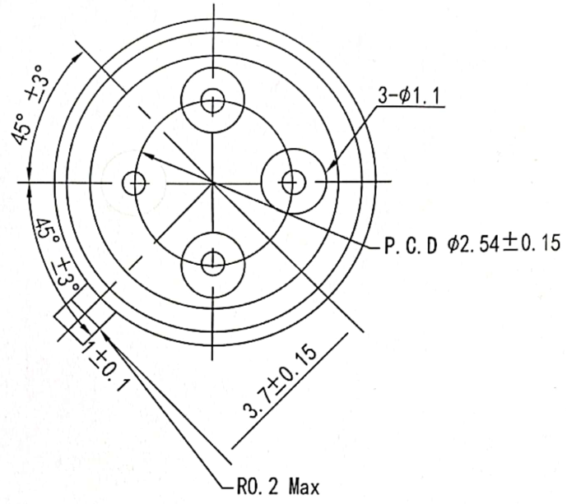

图3. 器件管壳引脚信息

二、热敏电阻温度阻值表

表 2. NTC 的 RT 表
T(℃) | Rnom(kΩ) | T(℃) | Rnom(kΩ) | T(℃) |  | Rnom(kΩ) |  | T(℃) |  | Rnom(kΩ) |  | T(℃) |  | Rnom(kΩ)
-40 | 3225.4617 | -11 | 577.9212 |  | 18 |  | 137.1862 |  | 47 |  | 40.0779 |  | 76 |  | 14.0994
-39 | 3026.3501 | -10 | 548.1330 |  | 19 |  | 131.0310 |  | 48 |  | 38.5520 |  | 77 |  | 13.6361
-38 | 2839.6504 | -9 | 519.6807 |  | 20 |  | 125.1824 |  | 49 |  | 37.0924 |  | 78 |  | 13.1898
-37 | 2664.7295 | -8 | 492.8244 |  | 21 |  | 119.6241 |  | 50 |  | 35.6960 |  | 79 |  | 12.7600
-36 | 2500.9521 | -7 | 467.4665 |  | 22 |  | 114.3409 |  | 51 |  | 34.3596 |  | 80 |  | 12.3460
-35 | 2347.6975 | -6 | 443.5169 |  | 23 |  | 109.3182 |  | 52 |  | 33.0804 |  | 81 |  | 11.9470
-34 | 2204.3501 | -5 | 420.8916 |  | 24 |  | 104.5422 |  | 53 |  | 31.8556 |  | 82 |  | 11.5625
-33 | 2070.3164 | -4 | 399.5130 |  | 25 |  | 100.0000 |  | 54 |  | 30.6826 |  | 83 |  | 11.1919
-32 | 1945.0251 | -3 | 379.3080 |  | 26 |  | 95.6792 |  | 55 |  | 29.5590 |  | 84 |  | 10.8346
-31 | 1827.9241 | -2 | 360.2090 |  | 27 |  | 91.5683 |  | 56 |  | 28.4823 |  | 85 |  | 10.4900
-30 | 1718.4900 | -1 | 342.1524 |  | 28 |  | 87.6560 |  | 57 |  | 27.4504 |  | 86 |  | 10.1536
-29 | 1614.1907 | 0 | 325.0790 |  | 29 |  | 83.9322 |  | 58 |  | 26.4612 |  | 87 |  | 9.8295
-28 | 1517.5430 | 1 | 309.4148 |  | 30 |  | 80.3868 |  | 59 |  | 25.5126 |  | 88 |  | 9.5175
-27 | 1427.8268 | 2 | 294.5407 |  | 31 |  | 77.0106 |  | 60 |  | 24.6029 |  | 89 |  | 9.2169
-26 | 1344.4099 | 3 | 280.4187 |  | 32 |  | 73.7948 |  | 61 |  | 23.7301 |  | 90 |  | 8.9273
-25 | 1266.7306 | 4 | 267.0123 |  | 33 |  | 70.7309 |  | 62 |  | 22.8926 |  | 91 |  | 8.6483
-24 | 1194.2910 | 5 | 254.2861 |  | 34 |  | 67.8113 |  | 63 |  | 22.0888 |  | 92 |  | 8.3795
-23 | 1126.6478 | 6 | 242.2063 |  | 35 |  | 65.0283 |  | 64 |  | 21.3172 |  | 93 |  | 8.1205
-22 | 1063.4070 | 7 | 230.7405 |  | 36 |  | 62.3750 |  | 65 |  | 20.5762 |  | 94 |  | 7.8709
-21 | 1004.2141 | 8 | 219.8576 |  | 37 |  | 59.8448 |  | 66 |  | 19.8645 |  | 95 |  | 7.6302
-20 | 948.7521 | 9 | 209.5278 |  | 38 |  | 57.4312 |  | 67 |  | 19.1808 |  | 96 |  | 7.3983
-19 | 896.2827 | 10 | 199.7229 |  | 39 |  | 55.1284 |  | 68 |  | 18.5238 |  | 97 |  | 7.1746
-18 | 847.1088 | 11 | 190.4157 |  | 40 |  | 52.9307 |  | 69 |  | 17.8924 |  | 98 |  | 6.9589
-17 | 801.0024 | 12 | 181.5805 |  | 41 |  | 50.8328 |  | 70 |  | 17.2854 |  | 99 |  | 6.7509
-16 | 757.7515 | 13 | 173.1927 |  | 42 |  | 48.8297 |  | 71 |  | 16.7017 |  | 100 |  | 6.5502
-15 | 717.1601 | 14 | 165.2289 |  | 43 |  | 46.9166 |  | 72 |  | 16.1403 |  | 101 |  | 6.3566
-14 | 679.0449 | 15 | 157.6669 |  | 44 |  | 45.0891 |  | 73 |  | 15.6003 |  | 102 |  | 6.1697
-13 | 643.2362 | 16 | 150.4857 |  | 45 |  | 43.3428 |  | 74 |  | 15.0808 |  | 103 |  | 5.9894
-12 | 609.5771 | 17 | 143.6651 |  | 46 |  | 41.6736 |  | 75 |  | 14.5808 |  | 104 |  | 5.8153

测试条件：25℃ 100 kΩ，B25/50 = 3950K ±1%

三、引脚定义
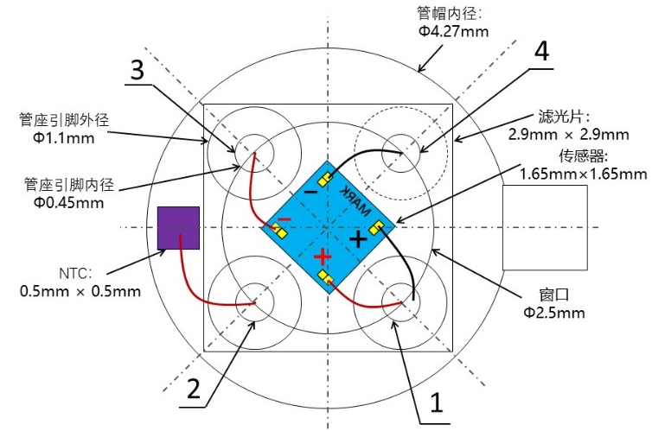 | 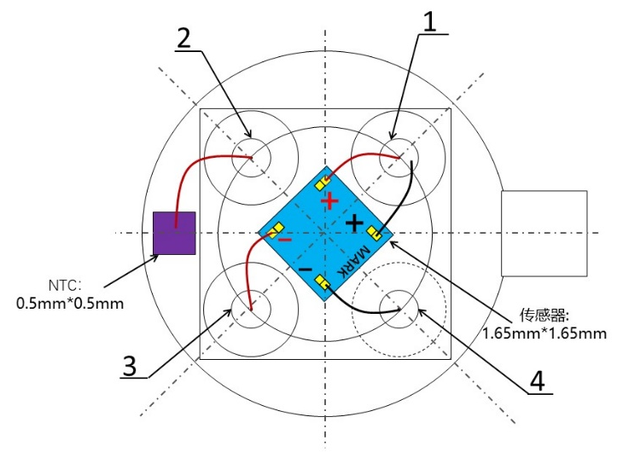
底视图 | 顶视图
图4. 引脚尺寸
1．引脚1、3为热电堆传感器电压输出引脚，输出电压为μV量级，该电压随被测物体温度的变化而变化。
2．引脚2、4为热敏电阻的引脚，2、4引脚之间为电阻值，该阻值随环境温度变化而变化，在25℃时的电阻值为100kΩ。
3．引脚1、4为热电堆自检测结构的引脚，1、4引脚之间施加驱动电压，1、3引脚热电堆输出对应电压，该电压随环境温度的变化而变化。
注：NTC也可放置于1和2引脚之间。

四、其他建议
1．为了减少传感器引脚之间的热干扰，在制作PCB时，应将传感器引脚之间进行热隔离。
2．由于传感器的输出电压信号为μV量级，对电路（运放、ADC等）噪声要求比较高，建议使用专业的MCU来进行测温运算。
3．超过绝对最大额定值的压力和静电放电可能会损坏传感器，请采取适当的处理预防措施。不要让传感器接触腐蚀性清洁剂，光窗可以用酒精和棉签擦净。手工焊接/波峰焊接可在280℃的最高温度下进行，焊接时间需要小于10s，避免传感器顶部过热，不推荐使用回流焊。外壳体与液体焊料之间的最小距离应为0.6mm 。
4．将本公司产品应用到一些特殊情况（即不当操作会直接影响半导体寿命或导致物理损害）之前， 应事先咨询江苏创芯海微科技有限公司及代表。本公司不会为未经准许的操作承担任何责任。

五、免责声明
版权所有 © 江苏创芯海微科技有限公司 2021。保留一切权利。
未经江苏创芯海微科技有限公司书面同意，任何单位和个人不得擅自摘抄、复制本手册内容的部分或全部，并不得以任何形式传播。
本手册描述的产品中，可能包含江苏创芯海微科技有限公司及其可能存在的许可人享有版权的软件。除非获得相关权利人的许可，否则，任何人不能以任何形式对前述软件进行复制、分发、修改、摘录、反编译、反汇编、解密、反向工程、出租、转让、分许可等侵犯软件版权的行为，但是适用法禁止此类限制的除外。
商标声明
、HINOVAIC、创芯海微、 是江苏创芯海微科技有限公司的商标或者注册商标。在本手册以及本手册描述的产品中，出现的其他商标、产品名称、服务名称以及公司名称，由其各自的所有人拥有。
注意
您购买的产品、服务或特性等应受创芯海微公司商业合同和条款的约束，本文档中描述的全部或部分产品、服务或特性可能不在您的购买或使用范围之内。除非合同另有约定，创芯海微公司对本文档内容不做任何明示或默示的声明或保证。
由于产品版本升级或其他原因，本文档内容会不定期进行更新。除非另有约定，本文档仅作为使用指导，本文档中的所有陈述、信息和建议不构成任何明示或暗示的担保。

江苏创芯海微科技有限公司
地址：无锡市新吴区菱湖大道200号B3座4层
网址：www.hinovaic.com
邮箱：cxhw@wiot.tech
电话：0510 – 8537 8880

